**Londen**

[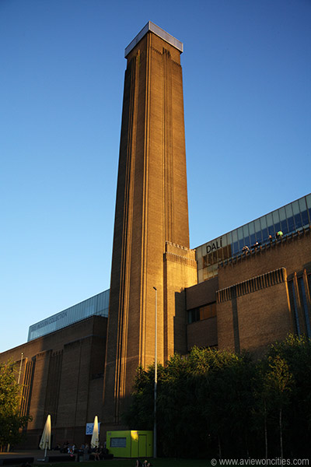](http://www.aviewoncities.com/gallery/showpicture.htm?key=kveen1396)

**Tate Modern**

* 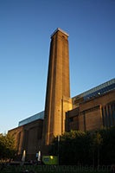Tate Modern bezit een uitzonderlijke verzameling moderne kunst, gaande van 1900 tot heden.
* Het is gehuisvest in een voormalige elektriciteitscentrale.
* Al snel na de opening in 2000 werd het een van de grootste publiekstrekkers in Londen.

**Het gebouw**

* De galerijen van Tate Modern zijn gehuisvest in een gebouw dat vroeger gebruikt werd als elektriciteitscentrale.
* Het enorme bakstenen gebouw werd ontworpen door Sir Giles Scott en gebouwd tussen 1947 en 1963.
* De opvallende toren is 99 meter hoog, het mocht niet boven de koepel van de St. Paul’s Cathedral - recht tegenover de centrale aan de overkant van de Thames - uitkomen.
* Aan het einde van de jaren 90 begon de Tate Gallery - nu gekend als Tate Britain - met plaatsgebrek te kampen vanwege de sterk groeiende collectie moderne kunstwerken.
* 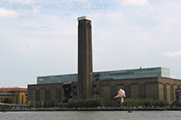Er werd besloten om de collectie op te splitsen en een nieuwe locatie te zoeken om de moderne werken te huisvesten.
* Het gebouw van de elektriciteitscentrale aan de oever van de Thames, dat sinds 1981 verlaten was, werd hiervoor uitgekozen.
* Een wedstrijd werd uitgeschreven om de architect te kiezen die het gebouw moest omvormen tot een museum.
* Het plan van het Zwitsers architectenbureau Herzog en de Meuron werd uit een totaal van 148 inzendingen gekozen.
* Het museum opende de deuren in mei 2000 en werd al snel een populaire toeristische bestemming dankzij het uitgebreide aanbod moderne kunst.
* 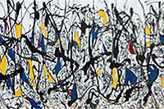Toegang tot het museum is ook gratis, wat de populariteit enkel verhoogt.
* Op het ogenblik wordt het museum uitgebreid met een modern gebouw in de vorm van een glazen piramide die voltooid moet zijn tegen de Olympische Spelen van 2012.

**De galerijen**

* Op het gelijkvloers, in de Turbine Hall, staan een aantal werken die geregeld afwisselen.
* De andere verdiepingen tonen werken gegroepeerd per stroming.
* Zo is er op de tweede verdieping abstracte kunst, expressionisme en dergelijke te zien met kunstenaars als Matise en Kapoor.
* Andere afdelingen belichten stromingen als kubisme, pop art, minimalisme, constructivisme en conceptuele kunst.
* Enkele bekende kunstenaars wiens werk hier getoond wordt zijn Andy Warhol, Pablo Picasso en Roy Lichtenstein.
* Met behulp van de Tate Boat kan je in 20 minuten naar het zustermuseum van de Tate Modern varen, de Tate Britain, een museum met de grootste collectie Britse kunst ter wereld.